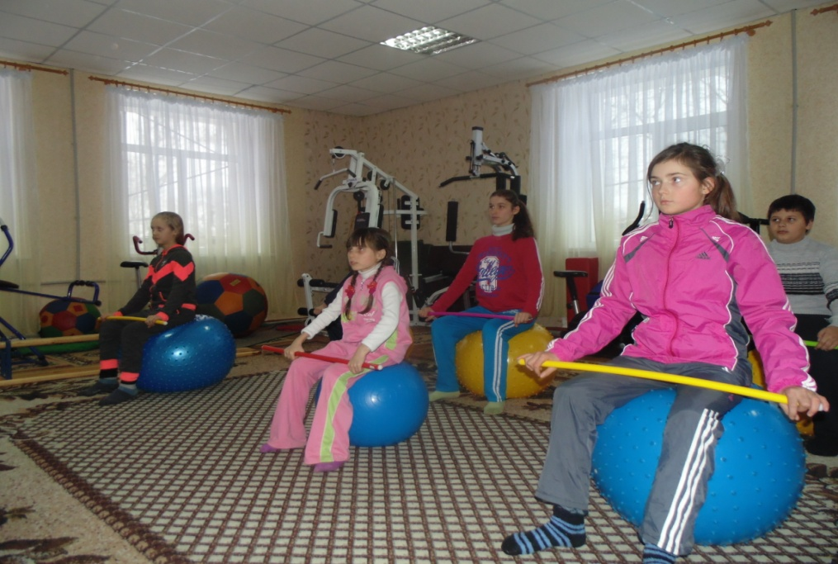

Ковтун О.З.

Мета заняття ЛФК:
1.Зміцнювати загальний стан здоров’я дітей, сформувати правильну поставу; навчити керувати дихання під час руху; зміцнювати м’язи, що сприяють корекції постави.
2. Працювати над корекцією уваги,зосередженості,саморегуляції емоційного стану.
3. Прищеплювати дітям бажання бути здоровими та інтерес до занять ЛФК
Обладнання: удав, ребриста та гладка дошки, гімнастичні палиці, корекційні м’ячі, масажери, тренажери, фітболи.
Місце заняття: зал ЛФК
Хід заняття
І. Підготовча частина
1. Шикування. Привітання. Повідомлення завдань заняття. Повороти на місці. Перевірка постави біля стінки(звернути увагу на поставу, бігти на передній частині стопи) 2. Ходьба у поєднанні з бігом. 3. Вправи на відновлення дихання. Поєднання вправ для профілактики плоскостопості та сколіозу. 4. Ходьба на носках, руки на поясі. 5. Ходьба на п’ятах, руки за спину. 6. Ходьба по ребристій та гладкій дошці, по камінцям. 7. Ходьба по удаву. 8. Ходьба перекатом з п’яти на носок. 9. Ходьба боком по гімнастичній палиці 10. Перешикування ІІ. Основна частина Коригувальна гімнастика при порушенні постави та плоскостопості 1. З гімнастичними палками 1)В.п. о.с. палка в опущених руках. 1 – підняти палку вгору, прогнутися (вдих) ліва нога назад на носок, повернутися в в.п. (видих) 2) В.п. о.с. 1 – підняти палку вперед, 2- до грудей, 3 – вгору, 4 – за спину, 5 – вгору, 6 – до грудей, 7 – вперед, 8 –в.п. (слідкуємо за поставою, диханням) 3)В.п. о.с. палка в руках за спиною, піднятися на носки, руки відтягнути назад (вдих) в.п. (видих) ж-ж-ж 4)В.п. о.с. дихальна вправа за О.Стрельниковою 5)В.п. о.с. палка знизу, хват ширше плечей. На 1-2 підняти вперед та вгору на 3-4 опустити вперед та вниз (руки в ліктях старатися не згибати) 6)В.п. лежачи на спині. Голова, тулуб, ноги складають пряму лінію, руки прижаті до тулуба. Підняти голову та плечі,перевірити правильне положення тіла, вернутися в в.п. 7)В.п. те саме. По черзі згибати та розігнути ноги в колінах та тазобедрених суглобах 8)В.п. лежачи на спині. «Велосипед» 9)В.п. лежачи на спині,одна рука на грудях, інша на животі (грудне діафрагм- мальне дихання) 10) В.п. лежачи на животі, руки на поясі. Підняти від підлоги голову, плечі, лікті, прогнутися,ноги зігнуті в колінах, витримати дорахувавши до 8 та опуститися. 10 – 12 раз 11)В.п. лежачи на животі, підборіддя на руки. Відвести руки назад та підняти ноги(«Рибка») 12) В.п. лежачи на правому боці. Підняти дві прямі ноги, утримати їх на вісу на 3-4, повільно їх опустити в і.п. 13)В.п. лежачи на животі. Відведення ноги в бік на бік випуклості при поперечному сколіозі); витягування руки вгору з вогнутого боку викривлення (при грудному сколіозі) та повернення в в.п.
2. Дихальні вправи за О.Стрельніковою 1) В.п. –о.с., руки зігнуті в ліктях , долоні вперед; 1 – пальці зігнуті в кулак, вдих, 2- в.п. видих; 2) В.п. – о.с., пальці зігнуті в кулак біля пояса; 1 – кулаки вниз, вдих, 2- в.п., видих, 3-4 так само 3) В.п. – о.с.; - праве коліно вгору, напівприсід, вдих, 2 – ліве коліно вгору, вдих; 4 – видих ( потім поміняти ноги) 3. Вправи з м’ячами 1) Кинути м’яч вгору, плеснути в долоні за спиною та спіймати м’яча; 2) Кинути м’яч вгору , повернутися кругом та спіймати м’яча; 3) Кинути м’яч вгору, сісти, хрестивши ноги та спіймати м’яча; 4) Напівприсісти, кинути м’яч вгору, стрибок вгору та спіймати м’яча; 5)Приподняти праву ногу, трохи витягнувши її вперед та кинути м’яч лівою рукою о підлогу, так щоб він пролетів над правою ногою. Потім м’яч після відскоку спіймати, не опускаючи ногу. Виконати цю вправу з іншою ногою. 4. Вправи для профілактики та лікування плоскостопості 1)10-20 раз піднімати та опускати носки стоп; 2)Піднімати та опускати п’ятки. Виконати 10-20 раз. 3)Ноги з’єднати. 10-20 раз розвести та звести носки ніг. Стопи від підлоги не відривати; 4) В.п. теж саме. 10-20 раз розвести та звести п’ятки, не відриваючи ніг від підлоги; 5)Одночасно підніміть носок лівої ноги та п’ятку правої ноги, потім навпаки. В швидкому темпі повторіть 10-20 раз. 6)В.п. те саме, не відриваючи ступні від підлоги, розвести носки, потім розвести п’ятки, таким чином пересуньте ноги на 6-8 кроків, після чого поверніться в в.п. Повторити 4-6 раз. Темп повільний. Дихання вільне. 7) Підкладіть під стопи гімнастичну палку або обруч. Покатайте стопи по палці коло двох хвилин. Намагайтеся, щоб ступні щільно прижималися до палки. Темп середній . Дихання вільне. 5. Гімнастика для корекції зору 1)Закрити, потім відкрити очі 10-20 раз 2) Очі вгору, вниз, в правий бік, в лівий бік . 3) Колові рухи очима в правий (лівий) бік. 4)Пальмінг 6.Заняття на масаж ерах, тренажерах, футболах по станціям. 7. Гра «Раки» 8. Вправа на релаксацію «Задуй свічку» ІІІ. Заключна частина Самомасаж стоп ніг на гімнастичній лавці Підсумок заняття

